本周任务：
调研除Zookeeper外利用Kong等开源项目或编写Java、Python、JS等代码实现服务注册和发现的流程。

Eureka：
Eureka是Spring Cloud Netflix的一个子模块，本身是一个基于REST的服务，主要用于定位运行在云端的中间层服务，以达到负载均衡和中间层服务故障转移的目的。
1. 服务注册表：服务注册是一个记录当前可用的微服务实例的网络信息数据库，是服务发现机制的主要核心，服务注册表查询API、管理API，使用查询API获得可用服务的实例，使用管理API实现注册、注销。
2. 服务注册：节点启动后，会在Eureka服务器中进行注册，这样Eureka服务器中的服务注册表中将会存储所有可用服务节点的信息，服务节点的信息可以在界面中直观的看到。

Eureka相对于Zookeeper的优势：
当向注册中心查询服务列表时，我们可以容忍注册中心返回的是几分钟以前的注册信息，但不能接受服务直接down掉不可用。也就是说服务注册功能对可用性的要求要高于一致性。但是Zookeeper会出现这样一种情况，当master节点因为网络故障与其他节点失去联系时，剩余节点会重新进行leader选举。问题在于，选举leader的时间太长，30~120s，且选举期间整个Zookeeper集群都是不可用的，这就导致在选举期间注册服务瘫痪。在云部署的环境下，因网络问题使得Zookeeper集群失去master节点是较大概率会发生的事，虽然服务能够最终恢复，但是漫长的选举时间导致的注册长期不可用是不能容忍的。
Eureka在设计时优先保证可用性。Eureka各个节点都是平等的，几个节点挂掉不会影响正常节点的工作，剩余的节点依然可以提供注册和查询服务。而Eureka的客户端在向某个Eureka注册或时如果发现连接失败，则会自动切换至其它节点，只要有一台Eureka还在，就能保证注册服务可用（保证可用性），只不过查到的信息可能不是最新的（不保证强一致性）。因此，Eureka可以很好的应对因网络故障导致部分节点失去联系的情况，而不会像Zookeeper那样使整个注册服务瘫痪。

Eureka架构图：
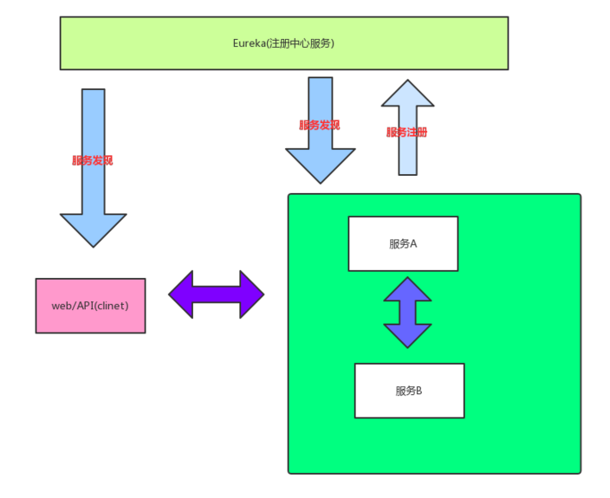
客户端向服务器注册时会提供一些元数据，例如主机和端口、URL、主页等。Eureka服务器从每个客户端实例接收心跳消息。如果心跳超时，则通常将该实例从注册服务器中删除。

在Eclipse中建立Maven项目：
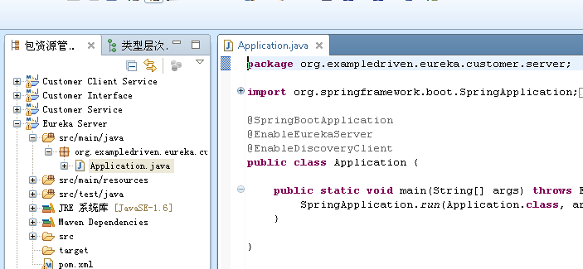

Eureka服务器页面，尚未注册服务：
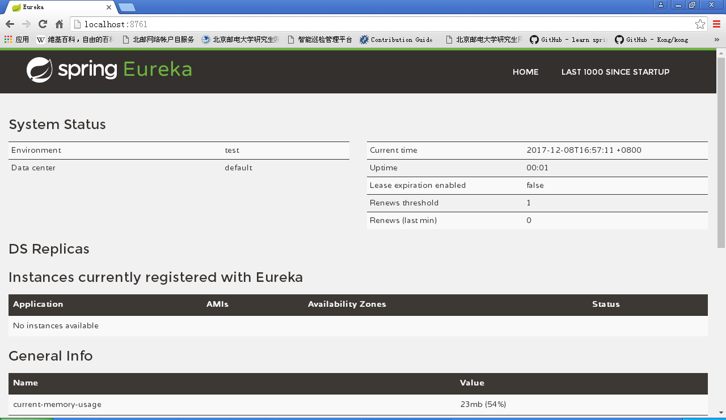

注册服务：
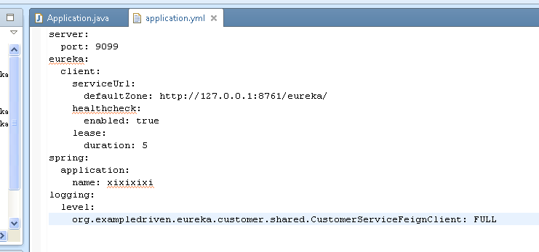

发现已注册的服务：
